Kategorie B PlusEnergieBauten PlusEnergieBau®-Diplom 2016
Das Einfamilienhaus Thommen in Heiligenschwendi/BE auf 1’000 m ü.M. wurde 1981 erbaut und 2015 umfassend saniert. Vor der Sanierung konsumierte das Gebäude 70’900 kWh/a. Dank Wärmedämmung, LED-Beleuchtung und energieeffizienten Haushaltgeräten reduzierte sich der Energiebedarf um 85% auf 10’900 kWh/a. Auf dem südorientierten Dach befinden sich ganzflä- chig integrierte, monokristalline Solarschindeln, welche jährlich rund 18’400 kWh Strom produ- zieren. Sie verhelfen dem EFH zum PlusEnergieBau (PEB). Das PEB-EFH Thommen erreicht eine Eigenenergieversorgung von 169% und ist ein Beispiel für eine optisch ansprechende Altbausa- nierung mit einer wesentlichen Komfortverbesserung.

169%-PEB-EFH Thommen, 3625 Heiligenschwendi/BE

Das PEB-EFH der Familie Thommen liegt auf 1’000 m ü. M. und bietet eine ideale Seesicht. Die Familie verwandelte das EFH in Heiligenschwendi von einer Energie- schleuder mit Ölheizung in einen attraktiven PlusEnergieBau. Vor der Sanierung ver- brauchte das EFH 70’900 kWh/a. Die neue Wärmedämmung, der hohe Anteil effizienter LED-Beleuchtung und eine solarbetriebene Wärmepumpe reduzierten den Energiebe- darf um 85% auf 10’900 kWh/a.
Mit der Installation der 120 m2 ästhetisch ansprechenden Solarschindeln optimierte die Familie Thommen ihr EFH optisch und energetisch. Die vollflächige, monokristalli- ne Anlage mit Südausrichtung erzeugt jähr- lich 18’400 kWh. Damit erreicht das EFH Thommen eine Eigenenergieversorgung von 169% und reduziert jährlich 25.4 t CO2-

Emissionen.
Diese ästhetisch gelungene Energiesa- nierung mit Solaire-Suisse-PV-Schindeln zeigt, wie bestehende Wohnbauten energe- tisch saniert und das Ortsbild optisch aufge- wertet werden kann.
Die dezente Sanierung beeinträchtigt das von EFH geprägte Quartier nicht, son- dern fügt sich perfekt ein. Dafür erhält das EFH Thommen das PlusEnergieBau-Diplom 2016.
Technische Daten

Wärmedämmung  Wand: 16 cm | U-Wert: | 0.19 W/m2K
Dach/Estrich: 20 cm | U-Wert: | 0.19 W/m2K
Kellerdecke: 16 cm U-Wert: 0.25 W/m2K Fenster: dreifach U-Wert: 0.7 W/m2K
Energiebedarf vor der Sanierung [100%]

EBF: 285 m2 | kWh/m2a | % | kWh/a
Wärmebedarf: | 223.0 | 90 | 63’554
Elektrizität: | 25.9 | 10 | 7’395
GesamtEB: | 248.9 | 100 | 70’949

Energiebedarf nach  EBF: 285 m2  Wärmebedarf: | der Sanieru  kWh/m2a  22.8 | ng [15%]  % kWh/a  60 6’500
Elektrizität: | 15.5 | 40 | 4’412
GesamtEB: | 38.3 | 100 | 10’912
Energieversorgung  Eigen-EV: m2 kWp | kWh/m2a | % | kWh/a
PV-Dach: 120 17.5 | 153.4 | 169 | 18’407
Eigenenergieversorgung: 18’407 Energiebilanz (Endenergie) % kWh/a
Eigenenergieversorgung: 169 18’407
Gesamtenergiebedarf: 100 10’912
Solarstromüberschuss: 69 7’495
Bestätigt von BKW am 08.06.2016 Eveline Schnidrig, Tel. 031 321 33 28

Beteiligte Personen

Bauherrschaft und Standort des Gebäudes:
Felix und Carina Thommen
Mittlere Haltenstrasse 13, 3625 Heiligenschwendi
felix@thommen.net, Tel. 033 243 22 27
PV-Anlage:
Solaire Suisse SA, Bernstr. 54, 3072 Ostermundigen Tel. 031 300 44 55, contact@solairesuisse.ch
Energieberatung:
energiePur GmbH, GEAK Experte Martin Schaller Lauenenweg 22, 3600 Thun
Tel. 033 222 33 34, schaller@energiepur.ch

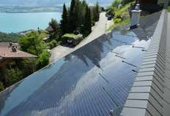
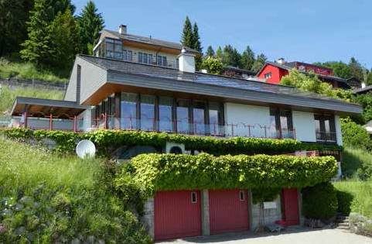1 2

- Südansicht des EFH Thommen, welches eine Eigenenergieversorgung von 169% erreicht.
- Das Solarschindeldach des PEB-EFH. Die vollflächige, südseitig integrierte 17.5-kWp- Dachanlage liefert 18’400 kWh/a.

Schweizer Solarpreis 2016 | Prix Solaire Suisse 2016 | 1

